ПИШПЕК
Восточная сторона улицы Базарной
42.88002, 74.61178
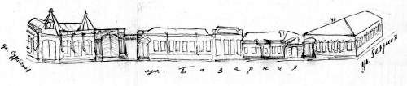
Восточная сторона улицы Базарной
РУССКИЙ Восточная сторона улицы Базарной
между улицами Судейской и Уездной. Реконструкция Владимира Петрова.
Источник: https://bimap.su/description/pishpek/54_Vostok_Bazarnoi.txt · BIMAP
Фотографии и материалы принадлежат их авторам; лицензия не указана

ФРУНЗЕ
Сведения для этой эпохи пока не найдены
42.88002, 74.61178

Фотография пока не добавлена
РУССКИЙ
Сведения для этой эпохи пока не найдены.

БИШКЕК
Сведения для этой эпохи пока не найдены
42.88002, 74.61178

Фотография пока не добавлена
РУССКИЙ
Сведения для этой эпохи пока не найдены.

